课题：探究凸透镜成像之数学原理 |  | 执教：龙虎塘中学——蔡春玲
教学目标：  1. 从生活情境中抽象出数学模型；  2．从复杂图形中分离出基本模型；  3．通过对已知图形的探究，使学生体会数形结合思想和转化思想。  4、培养学生主动探究、合作交流的意识，激发学生学生学习数学的热情，体验解决问题的快乐。 |  | 重难点：1、从生活情境中抽象出数学模型；  2、复杂图形中分离出基本模型。
板块 | 教师问题串 |  | 学生活动串 | 目标反馈串
一、  探究凸透镜不成像之数学原理 | 观看视频，回顾凸透镜成像中的相关概念和物理原理。  - 相关概念：物高、像高、物距、像距、焦距。  - 物理原理  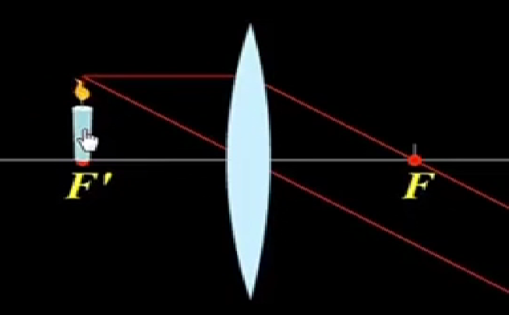  条件：$u=f$ 结论：不成像  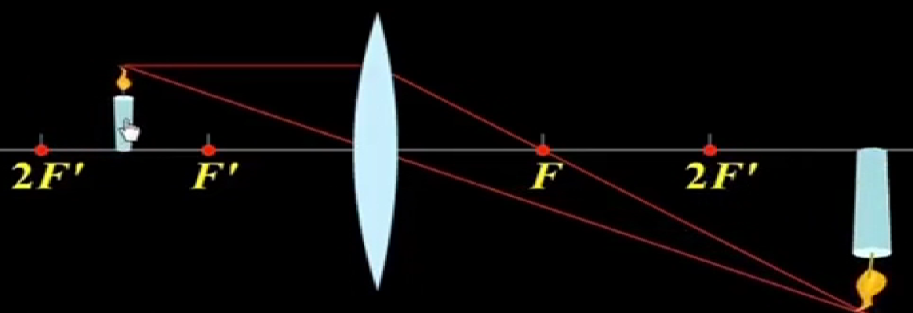  条件：$u>f$ 结论：成实像  口诀：物近像远像变大 物远像近像变小。  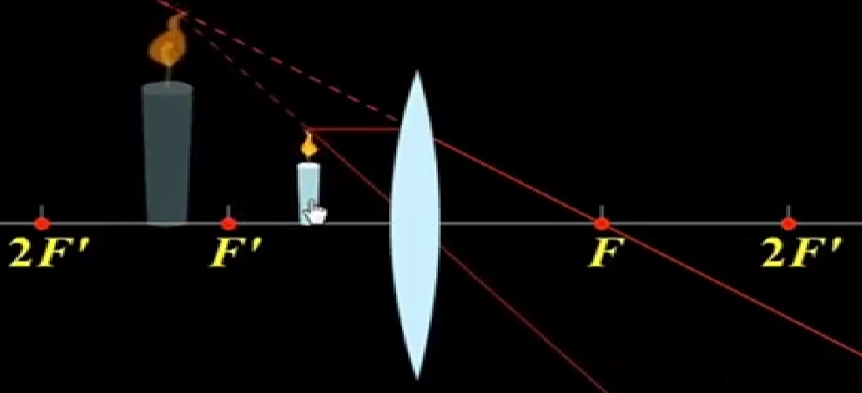  条件：$u<f$ 结论：成虚像  口诀：物近像近像变小 物远像远像变大。  问题1：现在我要用数学的知识来探究不成像，数学上“不成像”是什么意思？  问题2：哪两条线平行？  问题3：怎么证明这两条线平行？  问题4：哪两个角相等？  问题5：这两个角好说名称吗？那怎么办？  活动1、当蜡烛在离凸透镜中心一倍焦距处时，即u=f，请用所学的数学知识说明此时“不成像”；  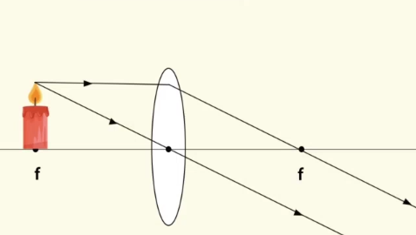 |  | 学生回答  学生回答  学生回答  学生回答  学生相互交流 | 教师引导学生回顾归纳  教师引导学生回顾归纳  教师引导学生回顾归纳  教师引导学生回顾归纳  教师引导学生分析  学生代表回答  教师点评归纳
二、  探究凸透镜成像之数学原理 | 活动2、当成实像时，即$u>f$时,请用所学的数学知识探究物高、像高、物距、像距、焦距之间的关系.  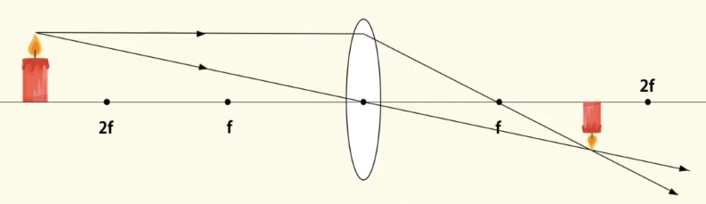  问题：在成实像的过程中，我们发现：物距变小，像距变大，像高变大，物高和焦距不变。在成实像过程中，有两句话：物近像远像变大；物远像近像变小。这个原理物理上是通过实验观察得到的，我们是否可以用数学的知识来说明呢？  介绍高斯，引出凸透镜成像公式引导学生推导凸透镜成像公式。  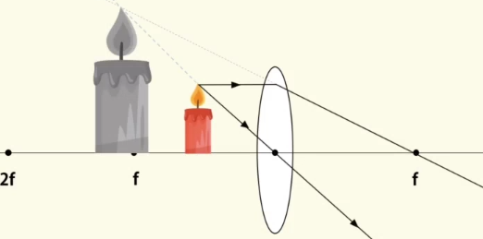  活动3、当成虚像时，即$u<f$时，请用所学的数学知识探究物距、像距、焦距之间的关系. |  | 学生独立思考后完成  学生独立思考后同伴交流 | 学生代表回答  教师点评归纳  学生代表回答  教师点评归纳
三、生活中的应用 | 毕业班的同学在拍毕业照时发现有一部分同学没有进入取景框，为了使全班同学都进入取景框，因此照相机_______学生，并调节镜头使镜头______胶片。（均选填“远离”或“靠近”） |  | 学生独立完成 | 教师点评并补充
四、课堂小结 | 本节课研究了什么？  经历了怎样的探究过程？  你学到了什么？ |  | 学生独立完成 | 教师点评并补充

